产品使用指南

学习库网站：lib.yiihuu.com
使用范围：学校IP段范围（校园网）
使用载体：电脑（PC端）、手机（移动端）
- PC端使用
  - 访问图书馆网站—>电子资源/数字资源（或试用资源）—>找到「翼狐设计学习库」相关信息。
  - 高校图书馆读者在校园网内可直接访问「翼狐设计学习库」网站：lib.yiihuu.com；也可注册账号后再登陆学习。
  - 图书馆读者可先在校园网内注册，非校园IP段范围内也可登陆使用。
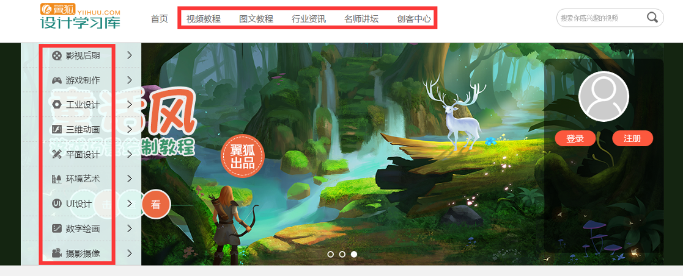
  - 进入首页后可以根据左侧导航选择自己感兴趣的分类，查看对应的视频教程、图文教程、行业资讯、名师讲坛等内容。
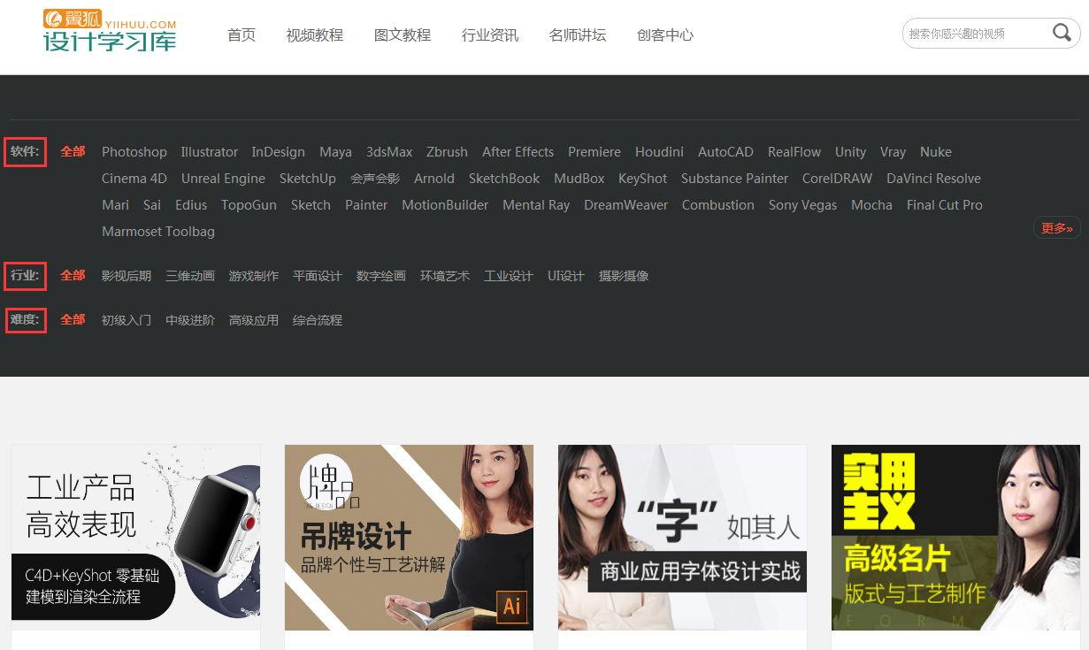
  - 视频教程可以根据学习者的需求从软件分类、行业分类、难易分类三个维度进行学习选择，也可以直接检索如logo建筑等指定内容。
- 移动端使用
- 移动端访问登陆有两种途径：
  - 浏览器访问
图书馆读者在校园网IP内，然后打开手机浏览器，直接输入学习库网站，点击搜索即可访问。
  - 微信公众号访问
图书馆读者在校园网IP内，关注《翼狐设计学习库》微信公众号，然后点击主页面的产品体验，即可自动跳转。（如下图）
  - 图书馆在非校园IP段范围内使用，可先在校园网范围内登陆网址lib.yiihuu.com进行注册，之后可在任意非校园IP范围内登陆使用。
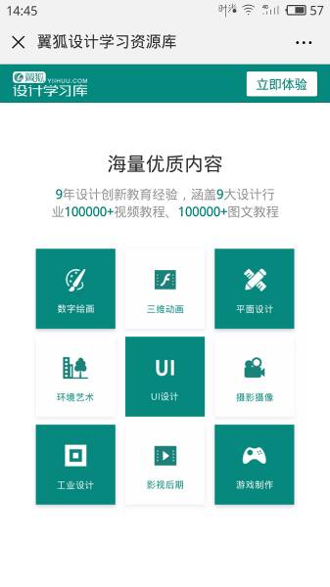
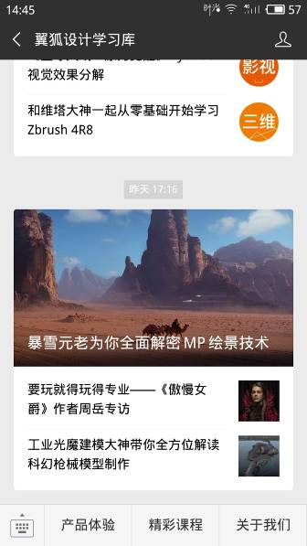
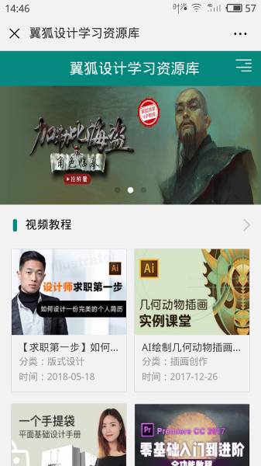

- 具体产品使用问题可通过以下方式咨询，我们将第一时间给您解答。
客服QQ：1983151284
客服电话：020-85260632


关注《翼狐设计学习库》公众号

